**Мастер-класс по изготовлению настольного театра «Три поросенка»**

Для создания настольного театра «Три поросенка» нам потребуется: картон, цветная бумага, желтая пряжа, коробка, контактная лента, карандаши, клей, ножницы.

Героев сказки необходимо распечатать на плотной бумаге (мы брали бумагу для черчния), затем раскрасить и вырезать.

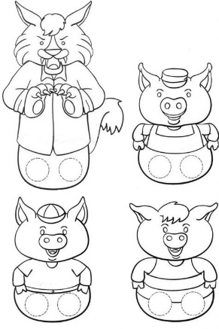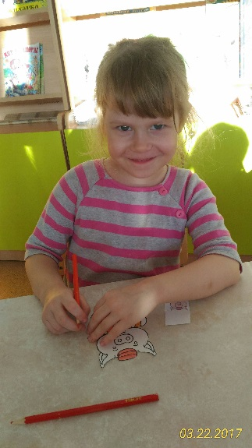

Для изготовления домов необходимо взять картон, нарисовать контур домов и вырезать. Затем для изготовления кирпичного домика вырезать прямоугольники из цветной бумаги, для домика из прутьев – полоски из цветной бумаги, а для саломенного домика – нарезать пряжу. Обклеть домики. Затем приклеить окна, двери.

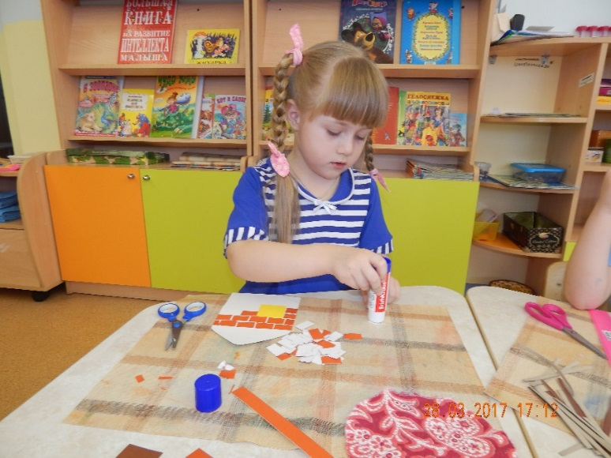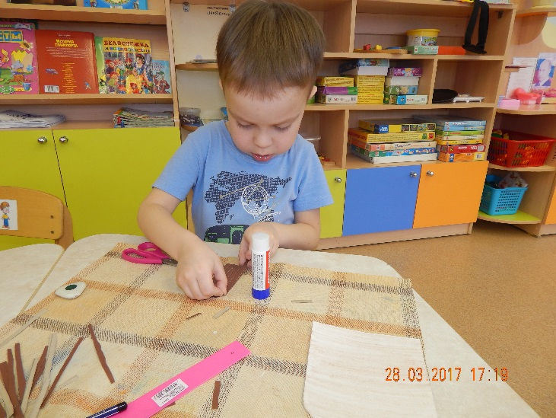

Для того, чтобы домики могли стоять, с обратной стороны необходимо приклеить контактную ленту. Также ее нужно приклеить к коробке. Мы приклеили для двух домиков контактную ленту с внутренней стороны коробки и для еще одного с наружной стороны крышки. После игры домики нужно отцепить и сложить вместе с героями сказки в эту коробку.

